QUESTIONS ADMINISTRATIVES ET FINANCIÈRES
RAPPORT SUR LES RECETTES ET LES DÉPENSES POUR 2006-2008
Préparé par le Secrétariat

Introduction

Lors de la 3ème Réunion des Parties, la proposition de budget pour 2006-2008 a été adoptée par la Résolution 3.14. En outre, il a été convenu de diviser le budget en trois piliers, à savoir le budget des services administratifs (pilier 1), couvert par les contributions annuelles des Parties, ainsi qu’un deuxième et troisième piliers consacrés aux projets à financer par le biais des contributions volontaires de diverses autres sources. Quant à ces derniers, un second Fonds d’affectation spéciale a été établi tel que décidé par la MOP3. Il a également été convenu qu’à partir de 2006, le budget serait libellé en euros afin d’éviter les pertes au change du Dollar US, qui ont posé des problèmes par le passé.

Ce rapport sur les recettes et les dépenses a été élaboré par le Secrétariat en étroite collaboration avec l’unité d’Administration de la CMS. Le système intégré de gestion de l’information IMIS a servi comme source d’information.

Le Comité permanent a examiné et approuvé des versions précédentes de ce rapport sur les recettes et les dépenses lors de sa 4ème et 5ème réunion.

Action requise de la Réunion des Parties contractantes

La Réunion des Parties contractantes est priée :

- d’examiner et de prendre note de l’information fournie dans le présent rapport ;

- et de prendre note qu’un second Fonds d’affectation spéciale consacré aux contributions volontaires a été établi.

BILAN FINANCIER / COMPTE DES RECETTES ET DES DÉPENSES LIÉES AUX CONTRIBUTIONS ANNUELLES

Année 2006

Budget des services administratifs (AWL)

1. Dépenses
Un montant de USD 146 195,63 n’a pas été dépensé en 2006, les 13 % de frais généraux du PNUE inclus (voir Annexe 1). La plupart des chiffres présentés dans cet Annexe sont explicites. Le passage du US Dollar à l’euro a un effet positif. Lors de sa 4ème réunion le Comité permanent a décidé de consacrer USD 90 000 de l’excédent susmentionné au projet FEM sur les voie de migration d’Afrique-Eurasie « Wings over Wetlands » (WOW).

2. Revenus
En 2006 plusieurs Parties contractantes ont décidé de payer en une seule fois le montant correspondant à l’ensemble de la période 2006-2008. Cela a mené à un excédent de € 323 149 (voir Annexe 2).

Contributions volontaires (AVL)

Tel que décidé par la MOP3 un second Fonds d’affectation spéciale consacré aux contributions volontaires a été établi. L’Annexe 3 montre la situation telle qu’elle s’est présenté fin 2006.

Année 2007

Budget des services administratifs (AWL)

- Dépenses
L’excédent de 2007 représente un montant de € 85 127,21, les 13 % de frais généraux du PNUE inclus (voir Annexe 4). Cela correspond à 8,7 % du budget qui n’ont pas été dépensés. Conformément aux régulations et règles des Nations Unies l’excédent a été transféré aux lignes budgétaires correspondantes en 2008.

2. Revenus
Les contributions annuelles des Parties contractantes à l’Accord sont les revenus nécessaires à la couverture du budget des services administratifs. La situation fin 2007 est indiquée à l’Annexe 5. Cette vue d’ensemble fait preuve d’une situation très saine avec un excédent de € 264 462 grâce au fait que plusieurs pays ont décidé de payer en une seule fois le montant correspondant à l’ensemble de la période 2006-2008.

Contributions volontaires (AVL)

Le Fonds d’affectation général AVL pour les contributions volontaires de l’AEWA montre les contributions qui ont été reçues pour des projets déterminés (Annexe 6). Le Secrétariat souhaite remercier les gouvernements et organisations de l’aide reçue. Presque tous les projets mentionnés sont en voie d’exécution. Le montant total des contributions reçues en 2007 correspond à € 227.648 (Annexe 7).

Année 2008

Budget des services administratifs (AWL)

1. Dépenses
Les chiffres figurant à l’Annexe 8 «AWL (Budget des services administratifs) » présente la situation au 12 juin 2008. La plupart de ces chiffres sont explicites. La situation telle qu’elle se présente actuellement n’annonce pas de réel problème jusqu’à la fin de l’année pourvu que suffisamment de fonds soient recus pour couvrir le budget nécessaire pour l’organisation de la MOP4.

2. Revenus
Au 1 août 2008, le montant total des sommes promises impayées pour 2008 et les années précédentes n’était que de 205 489 € (Annexe 9).

Contributions volontaires (AVL)

L’Annexe 10 présente le montant total des contributions reçues pour des projets déterminés en 2008.

ANNEXE 1: Vue d’ensemble des dépenses budget des services administratifs (AWL) 2006

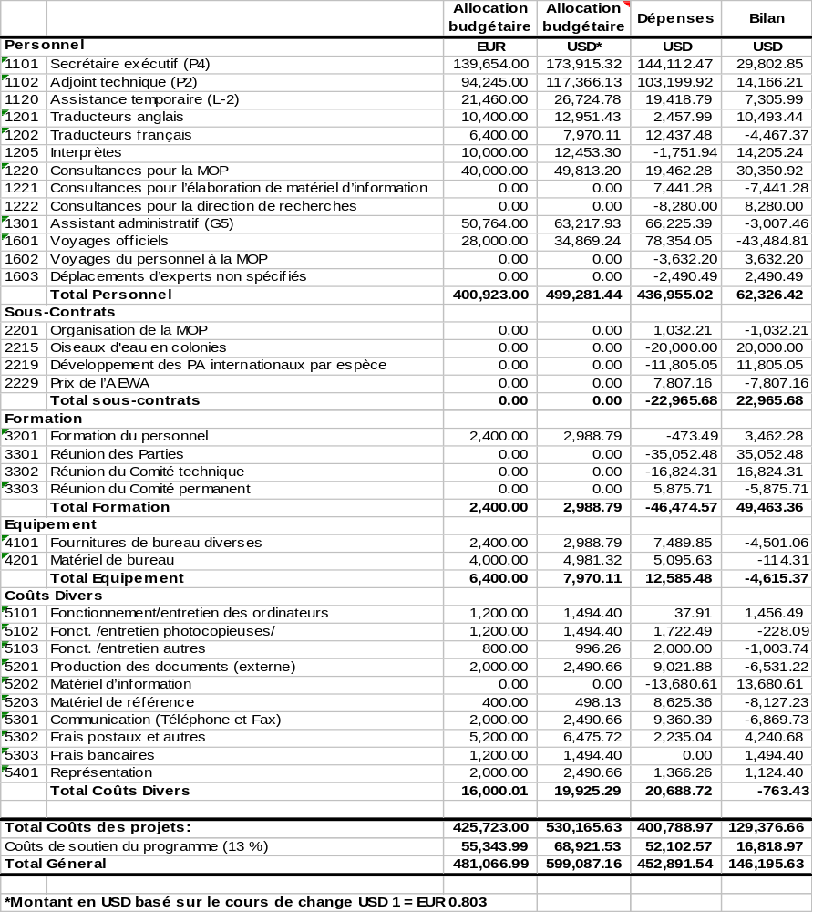
ANNEXE 2: Vue d’ensemble des contributions annuelles reçues par les Parties contractantes en 2006

PAYS | Sommes impayées au 31-12-05 | Sommes dues au 31-12-05 |  | Sommes à verser en 2006 | Sommes recueillies en 2006 pour les années précédentes | Sommes recueillies en 2006 pour 2006 et les années à venir | Sommes dues des années précédentes | Sommes dues pour 2006 | Sommes dues pour les années précédentes et 2006
 | US$ | EUR |  | EUR | EUR | EUR | EUR | EUR | EUR
Afrique du Sud | 25 | 21 |  | 9,525 | 21 | 15,575 | 0 | -6,050 | -6,050
Albanie | 4 | 4 |  | 163 | 3.69 | 163 | -0 | 0 | -0
Algérie | 0 | 0 |  | 208 |  |  | 0 | 208 | 208
Allemagne, F.R. | 0 | 0 |  | 96,213 |  | 96,213 | 0 | 0 | 0
Belgique | 0 | 0 |  | 9,934 |  |  | 0 | 9,934 | 9,934
Bénin | 124 | 105 |  | 100 | 105 | 8,244 | 0 | -8,144 | -8,144
Bulgarie | 0 | 0 |  | 555 |  | 555 | 0 | 0 | 0
Commission européenne | 27 | 23 |  | 12,027 |  | 12,027 | 23 | 0 | 23
Congo | 73 | 62 |  | 100 |  |  | 62 | 100 | 162
Croatie | 0 | 0 |  | 1,207 |  |  | 0 | 1,207 | 1,207
Danemark | 0 | 0 |  | 23,420 |  | 23,420 | 0 | 0 | 0
Djibouti | 200 | 170 |  | 100 |  |  | 170 | 100 | 270
Égypte | 0 | 0 |  | 3,914 |  |  | 0 | 3,914 | 3,914
Espagne | 0 | 0 |  | 82,198 |  | 82,198 | 0 | 0 | 0
Guinée équatoriale | -20 | -17 |  | 100 |  |  | -17 | 100 | 83
Finlande* | -19,638 | -16,624 |  | 17,386 |  | 11,807 | -16,624 | 5,579 | -11,045
France | 0 | 0 |  | 96,213 |  | 348,363 | 0 | -252,150 | -252,150
Gambie | 100 | 85 |  | 100 |  |  | 85 | 100 | 185
Géorgie | 702 | 597 |  | 100 | 597 | 13 | 0 | 87 | 87
Ghana | 100 | 85 |  | 100 |  |  | 85 | 100 | 185
Guinée | 347 | 295 |  | 100 |  |  | 295 | 100 | 395
Hongrie | 0 | 0 |  | 2,216 |  | 2,216 | 0 | 0 | 0
Ile Maurice | 20 | 17 |  | 359 | 17 | 922 | 0 | -563 | -563
Irlande | 0 | 0 |  | 6,156 |  | 6,156 | 0 | 0 | 0
Israël | 0 | 0 |  | 15,233 |  | 15,233 | 0 | 0 | 0
Italie | 0 | 0 |  | 18,122 |  | 80,830 | 0 | -62,708 | -62,708
Jordanie | 0 | 0 |  | 359 |  |  | 0 | 359 | 359
Kenya | 0 | 0 |  | 294 |  |  | 0 | 294 | 294
Lettonie | 0 | 0 |  | 264 |  | 1,208 | 0 | -944 | -944
Liban | 931 | 791 |  | 783 |  |  | 791 | 783 | 1,574
Libye | 2,018 | 1,715 |  | 2,322 |  |  | 1,715 | 2,322 | 4,037
Liban | 0 | 0 |  | 422 |  | 855 | 0 | -433 | -433
Luxembourg | 0 | 0 |  | 1,354 |  | 1,354 | 0 | 0 | 0
Macédonie | 0 | 0 |  | 196 |  |  | 0 | 196 | 196
Mali | 471 | 400 |  | 100 |  |  | 400 | 100 | 500
Moldavie | -36 | -31 |  | 100 |  |  | -31 | 100 | 69
Monaco | 0 | 0 |  | 100 |  | 300 | 0 | -200 | -200
Niger | 475 | 404 |  | 100 |  |  | 404 | 100 | 504
Nigeria * | -3,248 | -2,777 |  | 739 |  |  | -2,777 | 739 | -2,038
Ouganda | 17 | 14 |  | 196 | 14 | 503 | 0 | -307 | -307
Ouzbékistan | 393 | 334 |  | 246 |  |  | 334 | 246 | 580
Pays-Bas | 0 | 0 |  | 55,125 |  | 55,125 | 0 | 0 | 0
Portugal | 0 | 0 |  | 8,267 |  | 8,267 | 0 | 0 | 0
République Tchèque | 0 | 0 |  | 671 |  | 2,736 | 0 | -2,065 | -2,065
Rép. Unie de Tanzanie | -14 | -12 |  | 196 |  | 491 | -12 | -295 | -307
Royaume-Uni | 0 | 0 |  | 96,213 |  | 96,213 | 0 | 0 | 0
Romanie | 0 | 0 |  | 1,957 |  | 1,957 | 0 | 0 | 0
Sénégal | 8 | 7 |  | 163 |  | 163 | 7 | 0 | 7
Slovaquie | 0 | 0 |  | 1,664 |  | 1,664 | 0 | 0 | 0
Slovénie | 0 | 0 |  | 1,442 |  | 5,640 | 0 | -4,198 | -4,198
Soudan | 592 | 503 |  | 261 |  |  | 503 | 261 | 764
Suède | 0 | 0 |  | 32,553 |  | 32,553 | 0 | 0 | 0
Suisse | 0 | 0 |  | 39,044 |  | 39,044 | 0 | 0 | 0
Syrie | 19 | 16 |  | 668 |  |  | 16 | 668 | 684
Togo | 297 | 252 |  | 100 |  |  | 252 | 100 | 352
Tunisie | 183 | 156 |  | 563 | 156 | 407 | 0 | 156 | 156
Ukraine | 0 | 0 |  | 1,272 |  |  | 0 | 1,272 | 1,272
Total | -15,830 | -13,403 |  | 643,583 | 914 | 952,415 | -14,317 | -308,832 | -323,149

ANNEXE 3: Vue d’ensemble de l’allocation des contributions volontaires en 2006

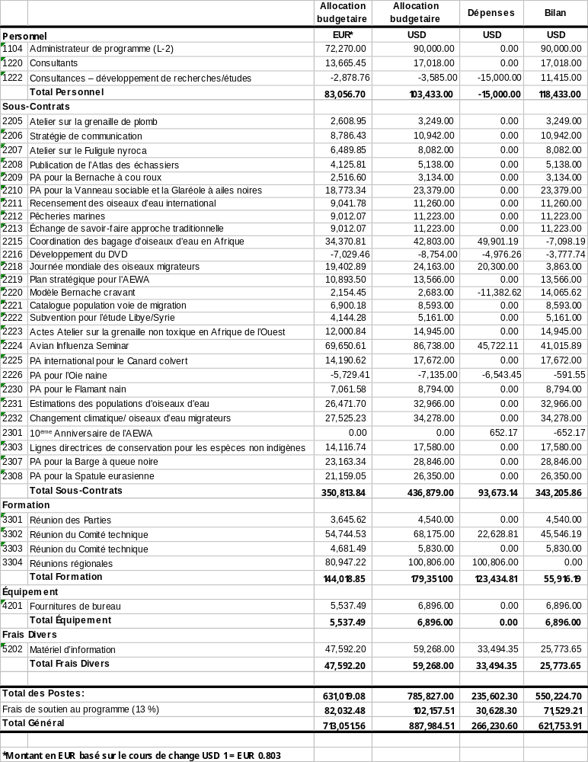

ANNEXE 4: Vue d’ensemble des dépenses budget des services administratifs (AWL) 2007

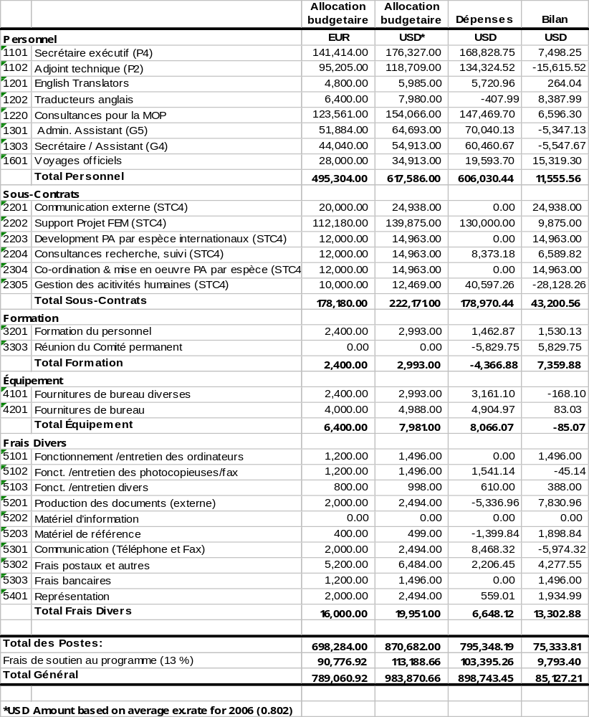
ANNEXE 5: Vue d’ensemble des contributions annuelles reçues par les Parties contractantes en 2007

PAYS | Sommes impayées au 31.12.06 | Sommes dues au 2007 | Sommes recueillies en 2007 pour les années précédentes | Sommes recueillies en 2007 pour 2007 et les années à venir | Sommes dues des années précédentes | Sommes dues pour 2007 | Sommes dues pour les années précédentes et 2007
 | EUR | EUR | EUR | EUR | EUR | EUR | EUR
Afrique du Sud | -6,051 | 6,051 |  | 8,899 | 0 | -2,848 | -8,899
Albanie | -0 | 104 |  |  | 0 | 104 | 104
Algérie | 208 | 854 | 208 | 854 | -208 | 0 | 0
Allemagne, F.R. | 0 | 98,659 |  | 98,659 | 0 | 0 | 0
Belgique | 9,934 | 17,461 | 9,934 | 17,461 | -9,934 | 0 | 0
Bénin | -8,144 | 100 |  |  | 0 | 100 | -8,044
Bulgarie | 0 | 352 |  | 352 | 0 | 0 | 0
Commission européenne | 0 | 12,332 |  | 12,332 | 0 | 0 | 0
Congo | 162 | 100 |  |  | 0 | 100 | 262
Croatie | 1,207 | 767 |  |  | 0 | 767 | 1,974
Danemark | 0 | 14,879 |  | 14,879 | 0 | 0 | 0
Djibouti | 270 | 100 |  |  | 0 | 100 | 370
Égypte | 3,914 | 2,487 |  |  | 0 | 2,487 | 6,401
Espagne | 0 | 52,220 |  | 52,220 | 0 | 0 | 0
Finlande* | -11,045 | 11,045 |  | 16,244 | 0 | -5,199 | -16,244
France | -252,150 | 98,659 |  |  | 0 | 98,659 | -153,491
Gambie | 185 | 100 | 185 | 200 | -185 | -100 | -100
Géorgie | 87 | 100 | 87 | 123 | -87 | -23 | -23
Ghana | 185 | 100 |  |  | 0 | 100 | 285
Guinée | 395 | 100 |  |  | 0 | 100 | 495
Guinée - Bissau | 100 | 100 |  |  | 0 | 100 | 200
Guinée équatoriale | 83 | 100 |  |  | 0 | 100 | 183
Hongrie | 0 | 2,611 |  | 2,611 | 0 | 0 | 0
Ile Maurice | -563 | 228 |  |  | 0 | 228 | -335
Irlande | 0 | 7,253 |  | 17,919 | 0 | -10,666 | -10,666
Israël | 0 | 9,677 |  |  | 0 | 9,677 | 9,677
Italie | -62,708 | 55,746 |  | 79,767 | 0 | -24,021 | -86,729
Jordanie | 359 | 228 | 359 | 228 | -359 | 0 | 0
Kenya | 294 | 187 |  |  | 0 | 187 | 481
Lettonie | -944 | 271 |  |  | 0 | 271 | -673
Liban | 1,574 | 497 |  |  | 0 | 497 | 2,071
Libye | 4,037 | 2,381 |  |  | 0 | 2,381 | 6,418
Lituanie | -433 | 433 |  | 731 | 0 | -298 | -731
Luxembourg | 0 | 1,596 |  | 1,596 | 0 | 0 | 0
Macédonie | 196 | 124 | 196 | 307 | -196 | -183 | -183
Madagascar | 0 | 100 |  | 199 | 0 | -99 | -99
Mali | 500 | 100 |  |  | 0 | 100 | 600
Moldavie | 69 | 100 |  |  | 0 | 100 | 169
Monaco | -200 | 100 |  |  | 0 | 100 | -100
Niger | 504 | 100 |  |  | 0 | 100 | 604
Nigeria * | -2,038 | 758 |  |  | 0 | 758 | -1,280
Ouganda | -307 | 124 |  |  | 0 | 124 | -183
Ouzbékistan | 580 | 253 | 580 | 253 | -580 | 0 | 0
Pays-Bas | 0 | 35,021 |  | 35,021 | 0 | 0 | 0
Portugal | 0 | 8,477 |  | 8,477 | 0 | 0 | 0
République Tchèque | -2,065 | 2,065 |  | 3,213 | 0 | -1,148 | -3,213
Rép. Unie de Tanzanie | -307 | 124 |  |  | 0 | 124 | -183
Roumanie | 0 | 1,243 |  | 1,243 | 0 | 0 | 0
Royaume-Uni | 0 | 98,659 |  | 98,659 | 0 | 0 | 0
Sénégal | 7 | 104 |  |  | 0 | 104 | 111
Slovaquie | 0 | 1,057 |  | 2,611 | 0 | -1,554 | -1,554
Slovénie | -4,198 | 1,699 |  |  | 0 | 1,699 | -2,499
Soudan | 764 | 166 |  |  | 0 | 166 | 930
Suède | 0 | 20,681 |  | 20,681 | 0 | 0 | 0
Suisse | 0 | 24,805 |  | 24,805 | 0 | 0 | 0
Syrie | 684 | 787 |  |  | 0 | 787 | 1,471
Togo | 352 | 100 |  | 100 | 0 | -0 | 352
Tunisie | 156 | 577 | 156 | 1,781 | -156 | -1,204 | -1,204
Ukraine | 1,272 | 808 | 1,272 | 1,997 | -1,272 | -1,189 | -1,189
Total | -323,073 | 596,010 | 12,977 | 524,422 | -12,977 | 71,588 | -264,462

ANNEXE 6: Vue d’ensemble de l’allocation des contributions volontaires en 2007

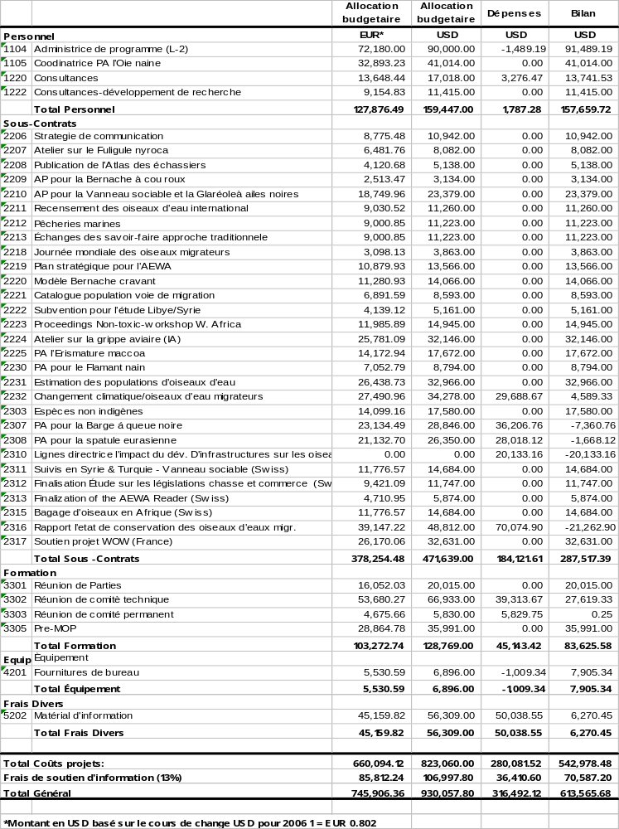

ANNEXE 7: Vue d’ensemble des contributions volontaires reçues en 2007 (AVL)

PAYS |  | Sommes impayées au 31.12.06 | Sommes dues 2007 |  | Sommes recueillies en 2007 pour les années précédentes |  | Sommes recueillies en 2007 pour 2007 et les années à venir |  |  | Sommes impayées au 2007 et pour les années précédentes
Pays-Bas |  |  | 354 |  |  |  | 354 |  |  | 0
Commission européenne |  |  | 40,000 |  |  |  | 40,000 |  |  | 0
Commission européenne EC |  |  | 362 |  |  |  | 362 |  |  | 0
France |  |  | 25,000 |  |  |  | 25,000 |  |  | 0
Allemagne |  |  | 12,800 |  |  |  | 12,800 |  |  | 0
Allemagne |  |  | 12,800 |  |  |  | 12,800 |  |  | 0
Allemagne |  |  | 10,000 | 3/ |  |  |  |  |  | 10,000
Norvège |  |  | 31,423 | 6/ |  |  | 31,423 |  |  | 0
Suisse |  |  | 30,909 | 1/ |  |  | 30,909 |  |  | 0
Suisse |  |  | 36,000 | 4/ |  |  | 36,000 |  |  | 0
Suisse |  |  | 26,000 | 5/ |  |  | 26,000 |  |  | 0
WAZA* |  |  | 2,000 | 2/ |  |  | 2,000 |  |  | 0
Total |  | 0 | 227,648 |  | 0 |  | 217,648 |  |  | 10,000
1) Somme Suisse CHF 50,000 - Stratégie de communication
2) Somme WAZA EUR 2,000 – Support pour la MOP - AVL-2312-2A49-2661-3301
3) Somme Allemagne EUR 10,000 – Support pour la MOP - AVL-2312-2A49-2661-3301
4) Somme Suisse EUR 36,000 – Lettre d’Accord entre FOEN, Suisse et AEWA
5) Somme Suisse EUR 26,000 - AEWA 8ème Réunion du Comité technique et 4 ème Réunion des Parties

 | * Association mondiale des zoos et des aquariums
ANNEX 8: Vue d’ensemble des dépenses budget des services administratifs (AWL) 2008
(le 12 juin 2008)

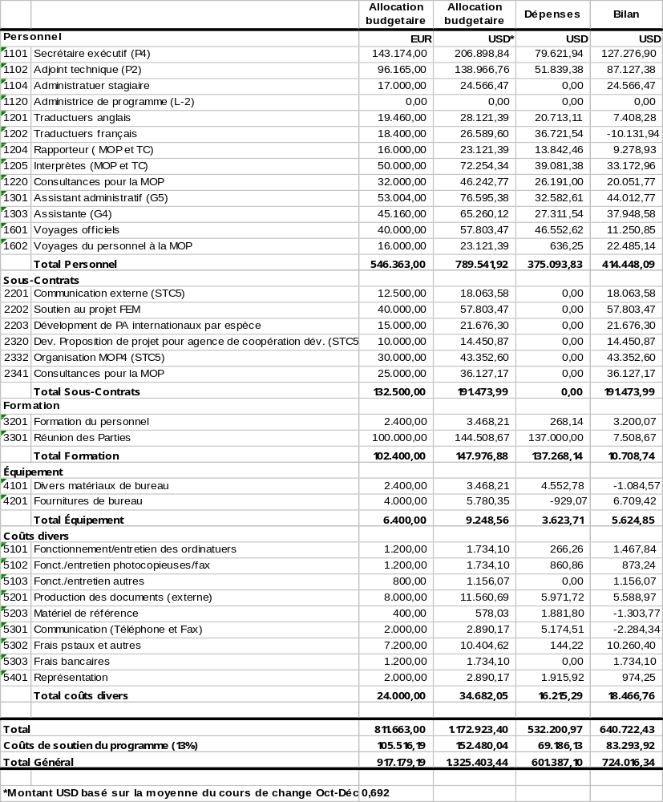
ANNEX 9: Vue d’ensemble des contributions annuelles reçues des Parties contractantes en 2008

PAYS | Sommes impayées au 31.12.07 | Sommes dues 2008 | Sommes recueillies en 2008 pour les années précédentes | Somes recueillies en 2008 pour 2008 et les années à venir | Sommes dues des années précédentes | Sommes dues pour 2008 | Sommes dues pour les années précédentes et 2008
 | EUR | EUR | EUR | EUR | EUR | EUR | EUR
Afrique du Sud | -8,899 | 8,899 |  |  | 0 | 8,899 | 0
Albanie | 104 | 152 | 104 | 152 | -104 | 0 | -0
Algérie | 0 | 1328 |  |  | 0 | 1,328 | 1,328
Allemagne, F.R. | 0 | 153,491 |  | 153,491 | 0 | 0 | 0
Belgique | 0 | 27,166 |  | 27,166 | 0 | 0 | 0
Bénin | -8,044 | 100 |  |  | 0 | 100 | -7,944
Bulgarie | 0 | 518 |  | 518 | 0 | 0 | 0
Commission européenne | 0 | 19,186 |  |  | 0 | 19,186 | 19,186
Congo | 262 | 100 |  |  | 0 | 100 | 362
Croatie | 1,974 | 1,128 |  | 1,128 | 0 | 0 | 1,974
Danemark | 0 | 21,882 |  | 21,882 | 0 | 0 | 0
Djibouti | 370 | 100 |  |  | 0 | 100 | 470
Égypte | 6,401 | 3,657 |  |  | 0 | 3,657 | 10,058
Espagne | 0 | 76,799 |  |  | 0 | 76,799 | 76,799
Guinée équatoriale | 183 | 100 | 183 | 14 | -183 | 86 | 86
Finlande | -16,244 | 16,244 |  |  | 0 | 16,244 | 0
France | -153,491 | 153,491 |  |  | 0 | 153,491 | 0
Gambie | -100 | 100 |  |  | 0 | 100 | 0
Géorgie | -23 | 100 |  | 77 | 0 | 23 | -0
Ghana | 285 | 100 | 285 | 100 | -285 | 0 | 0
Guinée | 495 | 100 |  |  | 0 | 100 | 595
Guinée - Bissau | 200 | 100 |  |  | 0 | 100 | 300
Hongrie | 0 | 3,840 |  | 3,840 | 0 | 0 | 0
Irlande | -10,666 | 10,666 |  |  | 0 | 10,666 | 0
Israël | 9,677 | 14,232 |  |  | 0 | 14,232 | 23,909
Italie | -86,729 | 86,729 |  |  | 0 | 86,729 | 0
Jordanie | 0 | 335 |  | 216 | 0 | 119 | 119
Kenya | 481 | 274 | 481 | 1,019 | -481 | -745 | -745
Lettonie | -673 | 673 |  |  | 0 | 673 | 0
Liban | 2,071 | 731 | 603 |  | -603 | 731 | 2,199
Libye | 6,418 | 3,704 |  |  | 0 | 3,704 | 10,122
Lituanie | -731 | 731 |  |  | 0 | 731 | 0
Luxembourg | 0 | 2,347 |  | 2,347 | 0 | 0 | 0
Macédoine | -183 | 183 |  |  | 0 | 183 | 0
Madagascar | -99 | 100 |  |  | 0 | 100 | 1
Mali | 600 | 100 |  |  | 0 | 100 | 700
Maurice | -335 | 335 |  |  | 0 | 335 | 0
Moldavie | 169 | 100 |  |  | 0 | 100 | 269
Monaco | -100 | 100 |  |  | 0 | 100 | 0
Niger | 604 | 100 |  |  | 0 | 100 | 704
Nigeria * | -1,280 | 1,280 |  |  | 0 | 1,280 | 0
Ouganda | -183 | 183 |  |  | 0 | 183 | 0
Ouzbékistan | 0 | 427 |  | 395 | 0 | 32 | 32
Pays-Bas | 0 | 51,504 |  |  | 0 | 51,504 | 51,504
Portugal | 0 | 14,324 |  | 5,813 | 0 | 8,511 | 8,511
République Tchèque | -3,213 | 3,213 |  |  | 0 | 3,213 | 0
Rép. Unie de Tanzanie | -183 | 183 |  |  | 0 | 183 | 0
Romanie | 0 | 1,829 |  |  | 0 | 1,829 | 1,829
Royaume-Uni | 0 | 153,491 |  | 153,491 | 0 | 0 | 0
Sénégal | 111 | 152 |  |  | 0 | 152 | 263
Slovaquie | -1,554 | 1,554 |  |  | 0 | 1,554 | 0
Slovénie | -2,499 | 2,499 |  |  | 0 | 2,499 | 0
Soudan | 930 | 244 |  |  | 0 | 244 | 1,174
Suède | 0 | 30,415 |  | 30,415 | 0 | 0 | 0
Suisse | 0 | 36,479 |  | 36,479 | 0 | 0 | 0
Syrie | 1,471 | 1,158 | 1,093 |  | -1,093 | 1,158 | 1,536
Togo | 352 | 100 |  |  | 0 | 100 | 452
Tunisie | -1,204 | 898 |  |  | 0 | 898 | -306
Ukraine | -1,189 | 1,189 |  |  | 0 | 1,189 | 0
Total | -264,462 | 911,243 | 2,749 | 438,543 | -2,749 | 472,700 | 205,489

ANNEX 10: Vue d’ensemble des contributions volontaires reçues en 2008 (AVL)
PAYS |  | Somes impayées au 31.12.07 |  |  | Sommes dues au 2008 US$ |  | Sommes dues au 2008 EUR |  |  |  | Somes recueillies en 2008 pour les années précédentes EUR |  | Somes recueillies en 2008 pour 2008 et les années à venir US$ |  | Somes recueillies en 2008 pour 2008 et les années à venir EUR |  | Sommes dues pour 2008 et les années précédentes US$ |  | Sommes dues pour 2008 et les années précédentes EUR
AECID* |  |  |  |  |  |  | 400,000 |  | 15/ |  |  |  |  |  |  |  | 0 |  | 400,000
Belgique |  |  |  |  |  |  | 30,000 |  | 3/ |  |  |  |  |  | 30,000 |  | 0 |  | 0
Commission européenne |  |  |  |  |  |  | 40,000 |  | 4/ |  |  |  |  |  | 40,000 |  | 0 |  | 0
Finlande |  |  |  |  |  |  | 5,000 |  |  |  |  |  |  |  | 5,000 |  | 0 |  | 0
France |  |  |  |  |  |  | 54,666 |  | 17/ |  |  |  |  |  |  |  | 0 |  | 54,666
Allemagne |  | 10,000 |  | 1/ |  |  |  |  |  |  | 10,000 |  |  |  |  |  | 0 |  | 0
Allemagne |  |  |  |  |  |  | 25,600 |  | 8/ |  |  |  |  |  | 25,600 |  | 0 |  | 0
Allemagne |  |  |  |  |  |  | 10,000 |  | 9/ |  |  |  |  |  | 10,000 |  | 0 |  | 0
Allemagne |  |  |  |  |  |  | 15,000 |  | 14/ |  |  |  |  |  |  |  | 0 |  | 15,000
Pays-Bas |  |  |  |  |  |  | 9,831 |  | 5/ |  |  |  |  |  | 9,831 |  | 0 |  | 0
Pays-Bas |  |  |  |  | 6,000 |  |  |  | 6/ |  |  |  | 6,000 |  |  |  | 0 |  | 0
Pays-Bas |  |  |  |  |  |  | 22,500 |  | 16/ |  |  |  |  |  |  |  | 0 |  | 22,500
Suède |  |  |  |  | 33,613 |  |  |  | 10/ |  |  |  |  |  |  |  | 33,613 |  | 0
Suède |  |  |  |  | 33,613 |  |  |  | 11/ |  |  |  |  |  |  |  | 33,613 |  | 0
Suède |  |  |  |  |  |  | 4,737 |  | 2/ |  |  |  |  |  | 4,737 |  | 0 |  | 0
Suisse |  |  |  |  |  |  | 50,000 |  | 13/ |  |  |  |  |  |  |  | 0 |  | 50,000
Rép. Unie de Tanzanie |  |  |  |  |  |  | 10,377 |  | 12/ |  |  |  |  |  | 10,377 |  | 0 |  | 0
Total |  | 10,000 |  |  | 73,227 |  | 677,710 |  |  |  | 10,000 |  | 6,000 |  | 135,544 |  | 67,227 |  | 542,166
1) Somme Allemagne EUR 10,000 – Support pour la MOP - AVL-2312-2A49-2661-3301
2) Somme Suède EUR 4,736.54 – PA l’Oie naine - AVL-2312-2A49-2661
3) Somme Belgique EUR 30,000 – Lignes directrices de conservation / l’impact du dév. d’infrastructures (AVL-2312-2A49-2661-231000)
4) Somme CE EUR 40,000 – Baguage Oiseaux d’eau en Afrique Phase 3; EC ref: 2007/484343 (AVL-2312-2A49-2661-231800)
5) Somme Pays-Bas EUR 9,831 – Projet Grippe Aviaire et Oiseaux sauvages; Obl No. 3011589 (AVL-2312-2A49-2661-520200)
6) Somme Pays-Bas US$ 6,000 – Impact pêcheries marines sur les oiseaux d’eau; Obl No. 3010676 (AVL-2312-2A49-2661-…)
8) Somme Allemagne EUR 25,600 - AVL-2312-2A49-2661-5202
9) Somme Allemagne EUR 10,000 – 5 Réunion de Comité permanent (AVL-2312-2A49-2661-3303)
10) Somme Suede SEK 200,000 - Preparation MOP4, Nairobi, 5-7 March 2008
11) Somme Suede SEK 200,000 - MOP4, Antananarivo, Madagascar , 14-18 September 2008
12) Somme Tanzanie EUR 10,000 – Oiseaux d’eau migrateurs comme indicateurs (AVL-2312-2A49-2661-232000). Paid US$ 16,137.16
13) Somme Suisse EUR 50,000 - MOP4 (AVL-2312-2A49-2661-3301)
14) Somme Allemagne EUR 15,000 - Travel costs for MOP4 (AVL-2312-2A49-2661-3301)
15) Somme AECID* EUR 400,000 (AVL-2312-2A49-2661-2319)

* Agencia Española de Cooperación Internacional para el Desarrollo

